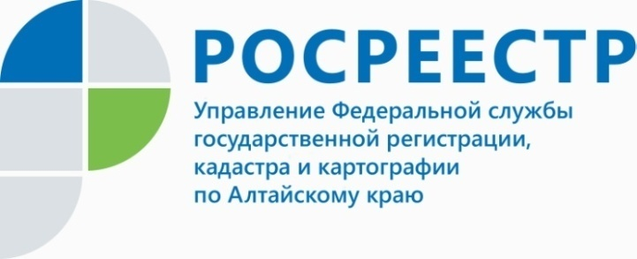

Росреестр – гражданам
11 апреля 2018
с 9 – 12 часов
г. Славгород, ул. Ленина, д. 134/1

День открытых дверей для граждан
В программе: бесплатные юридические консультации по вопросам государственной регистрации и государственного кадастрового учета, с предоставлением информационных материалов.
Трансляция и скачивание видеороликов на тему: как узнать кадастровую стоимость; как пересмотреть кадастровую стоимость.

Начальник Межмуниципального Славгородского отдела
Управления Росреестра по Алтайскому краю В.Э. Шамай

